*Лариса Александровна Бугаёва, воспитатель 1 кв.категории*

*МБДОУ «Детский сад общеразвивающего вида №19» с.Рощино*

*Красноармейского муниципального района Приморского края*

**Конспект открытого занятия по аппликации (обрывная аппликация из газет) в старшей группе**

**Тема «Человек в движении»**

**Цель:** Научить детей находить середину квадрата зрительно, разрывая его маленькими движениями пальцев. Продолжать закруглять - обрывать углы прямоугольника и квадрата небольшими кусочками, получая круг и овал.

**1часть. Рассматривание образца.**

Обратить внимание на форму и пропорции тела человека. Голова круглая и меньше чем туловище. Руки и ноги состоят из двух частей, чтоб видно было, что они согнуты в локтях и коленях т.к. человек изображен в движении.

**2часть. Объяснение**.

Квадрат газеты (8 на 8 см.) делим пополам. Чтоб поделить квадрат пополам, надо его сложить вдвое и по линии сгиба, медленно, не торопясь, разрываем квадрат маленькими движениями пополам.

Одна часть (прямоугольник), остаётся для туловища и головы (делим зрительно один к трём), другую часть, делим пополам, получая два квадрата и каждый квадрат делим пополам. Итак: получилось четыре полосочки – это для рук и ног. Но, так как человек будет в движении и части рук и ног будут согнуты, то эти 4 части, надо поделить пополам. Получилось 8 маленьких полосок.

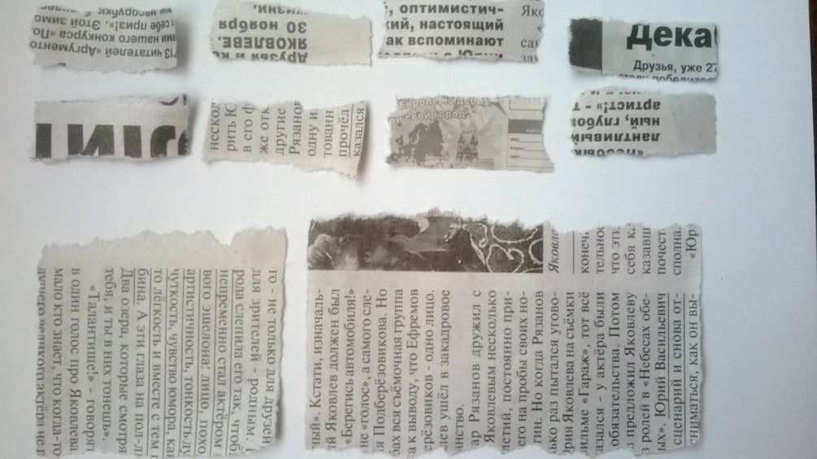

Приступаем к обрыванию частей для головы и туловища. Прямоугольник обрываем для туловища закругляя углы. Квадрат для головы тем же способом. Части для рук и ног закруглять не надо.

**3 часть. Приклеивание**.

Начинаем приклеивание с головы вверху листа. Затем туловище. Первые две части рук до локтя с обеих сторон наклеиваем вниз, затем левую кисть вниз, а правую вверх приклеиваем. Части ног до колена наклеиваем в разные стороны друг от друга, а от колена «сгибаем» в левую сторону симметрично друг к другу.

**4 часть. Работа детей**.

